均匀 kick 参数图与无序涨落分解
解析奇点 · 有限尺寸网格 · 均值与涨落对照
45 个均匀参数点＋216 行无序分解
2026-11-11 边界明确；原 not_supported 不变

目录
以下页码为可见缓存；在 Word/WPS 中更新域可刷新。

一、解析奇点与均匀模型 2
二、有限尺寸参数图 3
三、无序分解与验证边界 4

一、解析奇点与均匀模型
固定 γ=Δ=1、μ0=2.5、ω=7。均匀 kick 只改变化学势脉冲振幅，复用 Fock 校验模型。端点整数计数只在非奇点参数域内使用。
$b0 = 4(μ0−γ)/ω + 2a/π, bπ = 4(μ0+γ)/ω + 2a/π$
$a_c = \frac{π}{14}, U(0)=+I, U(π)=−I$
参数点 | 负 hopping 映射与实际矩阵 | 端点计数
a=0 | k=0 → bπ=2；U(0)=+I | gapless_or_undefined
a_c=π/14≈0.2243994753 | k=π → b0=1；U(π)=−I | gapless_or_undefined
a=0.22<a_c | pπ=1；N=320 π 候选通过 | 与解析转变一致
a=0.24>a_c | pπ=0；N=320 π 候选未通过 | 与解析转变一致
两个唯一奇异振幅在 N=80、160、320 各出现一次，共 6 条奇点记录。N=640 只取 0.05、0.1、0.2 三个复核点，不把稀疏点解释为连续区间。

二、有限尺寸参数图
45 个均匀参数点全部保留。通过区间只表示当前网格与候选联合判据，不能替代解析相界或独立的拓扑证明。
N | 模 | 网格通过区间 | 区间语义
80 | 0 | 0.1–0.3 | 网格样本，不是精确相界
80 | π | 0.125–0.2 | 网格样本，不是精确相界
160 | 0 | 0.05–0.3 | 网格样本，不是精确相界
160 | π | 0.05–0.2 | 网格样本，不是精确相界
320 | 0 | 0.025–0.3 | 网格样本，不是精确相界
320 | π | 0.025–0.22 | 网格样本，不是精确相界
N=640 的三个选定振幅 0.05、0.1、0.2 均满足当前候选联合判据，但不外推为连续区间，也不构成热力学极限证明。
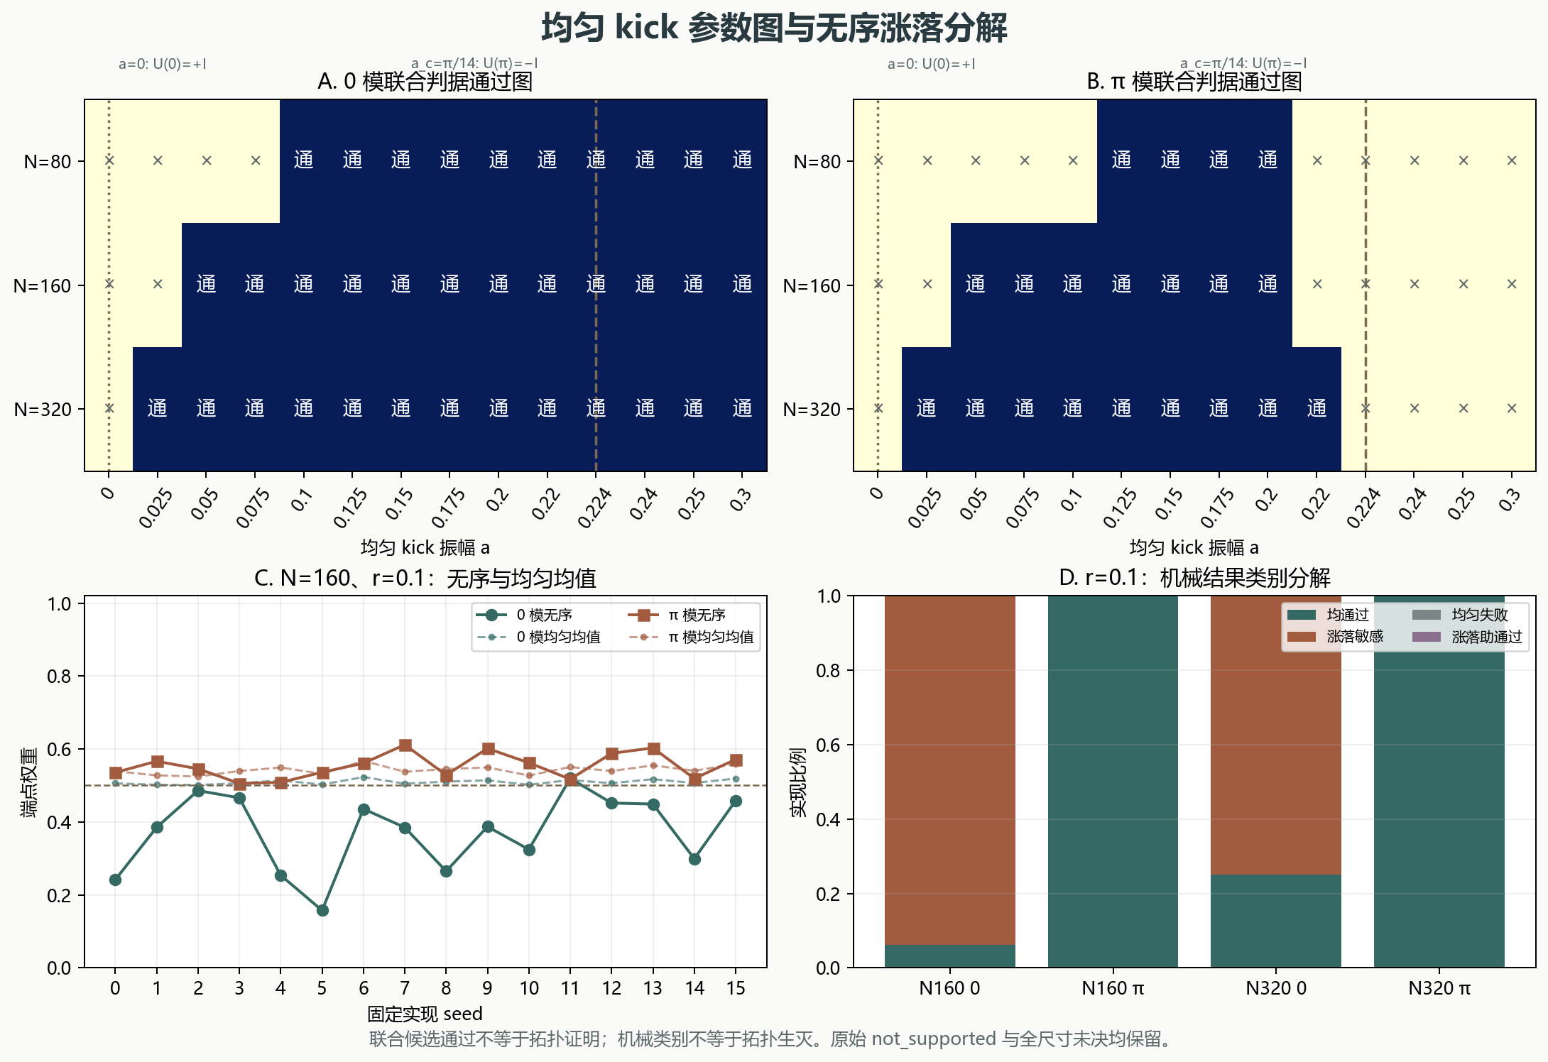
图 1 均匀 0／π 通过图、无序与均匀均值、机械类别分解。

三、无序分解与验证边界
逐实现严格分解 rβ_n = r·mean(β) + r(β_n−mean(β))，并保存涨落 RMS、谱距离差、端点权重差和子空间 IPR 差。机械类别不表示拓扑生灭。
N | r | 模 | 均通过 | 涨落敏感 | 均匀失败 | 涨落助通过
160 | 0.1 | 0 | 1/16 | 15/16 | 0/16 | 0/16
160 | 0.1 | π | 16/16 | 0/16 | 0/16 | 0/16
320 | 0.1 | 0 | 1/4 | 3/4 | 0/4 | 0/4
320 | 0.1 | π | 4/4 | 0/4 | 0/4 | 0/4
N=160、r=0.1 的 0 模有 15/16 为 fluctuation_sensitive、1/16 为 both_pass；π 模 16/16 均为 both_pass。N=320 的 0 模为 3/4 敏感、1/4 均通过，π 模 4/4 均通过。结果与此前均值匹配一致，但不构成无序 winding。
判断层 | 当前结果 | 保留边界
原无序主检验 | not_supported | 不因参数图改写
全尺寸旧判据 | inconclusive_preserved | 仍不宣称全尺寸通过
无序拓扑 | 未计算无序 winding | 不宣称无序拓扑不变量
材料与实验 | 未涉及 | 不推导材料 Tc、耗散稳态或实验复现
独立复核重建均匀链，检查奇点动量和符号、临界前后计数、无序均值恒等式及子空间旋转不变性。45 个参数点、216 行分解和全部 CSV 均与当前报告一致。
复现命令：python research/floquet-kick-map/run_verification.py。原始数据见 results.json、sensitivity.json、uniform_grid.csv、sensitivity.csv 和 profiles.npz；验证退出码见 run.log。

Thakurathi et al., Phys. Rev. B 88, 155133 (2013), arXiv:1303.2300v2. Endpoint quantities and the negative-hopping adaptation are independently checked.
Source: results.json and uniform_grid.csv. Forty-five homogeneous parameter records; singular points and finite-size grid semantics are preserved.
Mondal et al., arXiv:2203.16353v3 Eq. (7); sensitivity.json and sensitivity.csv. Mechanical categories only, not topological creation or destruction.
Source: verify_kick_map.py and run.log. Independent reconstruction, singularity, transition, decomposition and basis-rotation checks. No disorder winding, material Tc or experimental validation.

